**Dokumentace   
Přidání příspěvku**

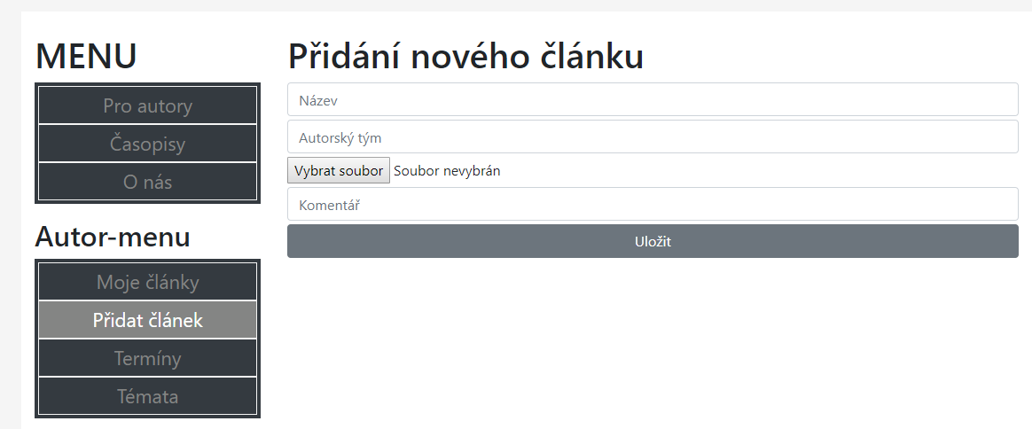Položka, která umožňuje přidávání příspěvku je součástí menu pro Autory – zobrazuje se jen uživatelům, kteří mají roli autora. Po kliknutí na tuto položku menu se zobrazí následující formulář pro přidání příspěvku:

Zde autor vyplní název svého článku a autorský tým, který na tvorbě tohoto článku spolupracoval. Následně vloží soubor článku, který musí v souladu se směrnicí pro přidávané články – šablonu lze stáhnout v textu v Informacích pro autory. Případně lze vložit komentář pro redaktora.

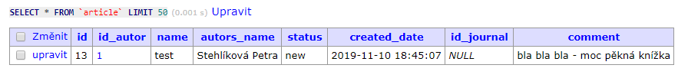Po kliknutí na tlačítko Uložit se informace o článku přidají do tabulky article v databázi, např:

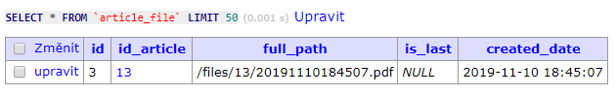Zároveň se cesta k souboru uloží do samostatné tabulky article_file. Tyto tabulky jsou spolu propojeny, na článek, ke kterému je daný soubor přivázán ukazuje položka id_article v tabulce article_files.

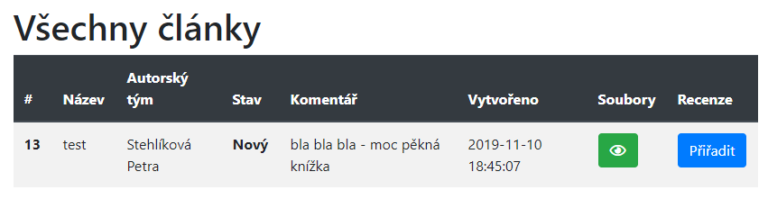 Přidaný článek se poté zobrazí jako nový redaktorovi po přihlášení. Redaktor jej poté přiděluji recenzentovi a dále zpracovává: